## ЧЛЕН КОМАНДИ

### Крок 1: Отримати більш чітке розуміння Бога і Його цілей.

1. Моліться окремо і сумісно.

а) Просіть Бога спрямувати вас і дати вам розуміння під час розвитку бачення для __________________ (ім’я члена команди).

Просіть Його об’явити вам, яких дій Він бажає від __________________ (ім’я члена команди).

б) Постіть і виконуйте духовні вправи, до яких у вас лежить серце, задля такого розвитку бачення.

2. Вивчайте Писання.

а) Вивчайте ті уривки з Писання, де розкривається Божий задум для _________________ (ім’я члена команди).

1. Вивчайте ключові уривки з Нового Заповіту пов’язані з завданнями служіння _________________ (ім’я члена команди). Наприклад:

• Матвія 28:19-20

• 2 Коринтян 5:18-21

• Ефесян 2:10

• Ефесян 4:11-16

**•** 1 Тимофія 2:4

2. Вивчайте інші уривки на свій вибір.

б) Об'єднайте все, чого навчають ці уривки, і сформулюйте, у чому полягає місія служіння ______________ (ім’я члена команди) в служінні ___________________ (тип роботи).

1. Формулювання місії — це не те ж саме, що й формулювання бачення

|  |  |
| --- | --- |
| МІСІЯ | БАЧЕННЯ |
| Широка мета, задля якої існує служіння _________________ (ім’я члена команди). | Конкретне, деталізоване визначення того унікального способу, яким буде виконуватись місія ___________________ (ім’я члена команди) чи його помічників |
| Позачасове, біблійне | Місцевий, ситуативний характер |
| Підходить для всіх церков | Має унікальний характер і підходить лише для вашої області |

2. Приклад формулювання місії:

|  |
| --- |
| **Місія церкви —**  проникнути у світ  (Матвія 28:19)  і робити учнів  (Матвія 28:19)  через приведення людей до віри у Христа  (Матвія 28:19; 2 Коринтян 5:18-21)  та зрощування їх до зрілості  (Матвія 28:19)  завдяки служінню всіх членів церкви відповідно до їхніх дарів  (Ефесян 4:11-16)  для Божої слави.  (1 Коринтян 10:31) |

3. Зауважте, що наведене вище формулювання місії можна застосувати до будь-якої церкви. Воно є позачасовим та біблійним. Це біблійне твердження про те, що Бог хоче від усіх церков. Ваше формулювання місії має виглядати приблизно так само.

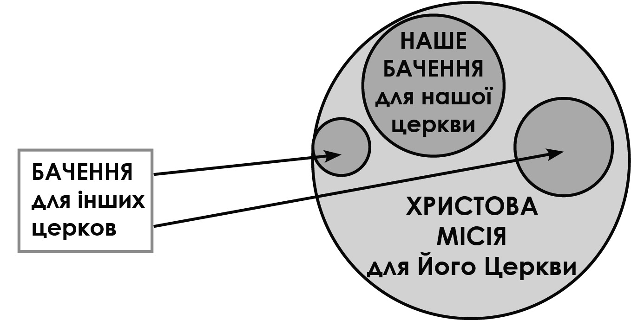4. У формулюванні бачення, яке ви складете згодом, буде описуватися унікальний спосіб, в який саме ваша область має досягати цілей, викладених у загальному формулюванні місії. Інші області формулюватимуть своє бачення по-іншому, бо Бог веде їх до виконання їхньої місії в обставинах, відмінних від ваших.

3. Для розважання:

а) Проведіть якийсь час у міркуванні про те, що ви довідались про Божий план для ____________________ (тип роботи).

б) Просіть Бога спрямовувати ваші думки і загострити ваше розуміння.

в) У процесі розвитку бачення ставте собі питання:

«Яка справа ______________ (ім’я члена команди) може бути найбільш ефективною для звершення _________________ (тип роботи) місії в нашій області служіння?»

4. Шукайте мудрої поради:

а) Говоріть зі зрілими віруючими з інших областей про місію та бачення їхньої __________________ (тип роботи).

б) Шукайте мудрих радників серед вашої власної громади і говоріть із ними про бачення цієї ________________ (тип роботи)

### Крок 2: Навчитися розуміти сильні якості та здібності вашої команди, а також і обмеження.

1. Якщо ви Старший пресвітер і керівник обласної команди служіння, то на вас лежить значна частина відповідальності за визначення і реалізацію бачення ____________ (тип роботи). Саме тому Бог зробив вас старшим пресвітером, лідером! Перше завдання керівництва — розвивати бачення _______________ (тип роботи) чи служіння _______________ (ім’я члена команди) і впливати на нього, щоб він віддано працював над реалізацією бачення.

2. Бачення буде тісно пов’язано з тим, якою людиною є ________________ (ім’я члена команди). На бачення також впливатиме те, як Бог працює у його житті, на нього впливатимуть його дари, здібності, сильні та слабкі сторони.

3. Оскільки _______________ (ім’я члена команди) будете головною (хоча і не єдиною) людиною, котра озвучуватиме бачення _______________ (тип роботи) і поведе людей за собою до його звершення, _________________ (ім’я члена команди) повинен покласти на себе сильне зобов’язання з його реалізації та усвідомлювати свою життєву роль нерозривно з ним.

а) Якщо особисте бачення ________________ (ім’я члена команди) перебуває в гармонії з баченням ________________ (тип роботи), а його дари, здібності та інтереси йому відповідають, то він відчуватиме задоволення і радість від роботи над його реалізацією.

б) Однак, якщо особисте бачення ______________ (ім’я члена команди) йде врозріз із баченням ________________ (тип роботи) або його дари, здібності та інтереси не відповідають баченню ________________ (тип роботи), то він буде відчувати досить сильне незадоволення і напругу. За таких умов нерідко члени команди вважають за необхідне перейти на інше служіння.

4. Таким чином, у процесі розвитку бачення ______________ (тип роботи) вкрай важливо, щоб ви уважно враховували інтереси, дари, здібності, сильні та слабкі сторони _______________ (ім’я члена команди). Почніть із таких питань:

а) Його мотивація

• Чому він в цьому служінні?

• Які його особисті цілі в цьому служінні?

• Чиєї слави він шукає?

• Чого він прагне досягти під час роботи над розвитком бачення?

• У яких ситуаціях він почувається найбільш «живим»?

б) Його цінності:

• Які риси характеру він вважає найважливішими?

• Які базові цінності він вважає основою свого особистого життя і служіння?

• У чому він найбільш ревний? Що він мріє робити або чого досягти? На його думку, що він **повинен** робити?

в) Його сильні сторони, дари і здібності:

• Які його духовні дари? Яким чином йому вдається використовувати ці дари в служінні?

• Які у нього є особливі здібності? Художні? Музичні? Проповідницькі? Письменницькі? Інші?

• Від якої роботи або якого служіння він отримує найбільше задоволення? Що йому подобається робити?

• У якій роботі або в якому служінні він найбільш успішний?

• У яких видах служіння він регулярно отримує позитивний відгук від інших?

г) Його слабкі сторони:

• Яка робота або які обов’язки у служінні викликають у нього напруження та труднощі?

• Що йому не подобається робити? Яких речей він уникає?

• У яких аспектах служіння він не відчуває своєї придатності?

д) Його духовне життя:

• Наскільки близькими є зараз його взаємини з Богом і чи приносять вони йому задоволення?

• Нехай він опише нещодавню ситуацію зі свого життя, коли він відчув вірність Бога.

• Чи розвиваються його стосунки з Богом у позитивному напрямку? Чому так або чому ні?

• З якими гріхами він найбільше бореться?

• Що він намагається приховати від Бога, інших людей чи навіть від себе? Що сталося б, якби він був у цьому чесний перед Богом?

• Наскільки глибоко він вірить у Божу доброту? Чому так або чому ні?

• Які уривки Писання мають найбільший вплив на його життя?

е) Його служіння:

• Наскільки він задоволений тим, у якому напрямку зараз розвивається його служіння? Чому?

• Яким би він хотів бачити розвиток ____________ (тип роботи) чи служіння в найближчі п’ять років?

• Наскільки зручно він почувається у взаєминах з іншими людьми? Чи легко йому обговорювати з іншими пасторами питання особистого характеру? Чому так або чому ні?

• Які аспекти його служіння забирають у нього найбільше часу?

• Які цілі служіння у нього на найближчий рік?

• Яким чином він визначає успіх у служінні?

5. Пам’ятайте, що ці питання — це тільки початок. Ви повинні постійно оцінювати життя і служіння ________________ (ім’я члена команди). Це життєво важлива складова процесу зростання.